月度投资者信心调查专报

（2016年第10期 总第103期）

中国证券投资者保护基金有限责任公司
2016年11月1日
中国证券市场投资者信心指数简介
为了解我国证券市场投资者在当前经济和市场环境下的投资心理和预期变化，2008年4月，投保基金公司在借鉴国内外投资者信心理论研究和调查工作实践的基础上，自主编制中国证券市场投资者信心指数。该指数以月度为单位，从国内经济基本面、国内经济政策、国际经济和金融环境、股票估值指标、大盘乐观指标、大盘反弹指标、大盘抗跌指标、买入指标八个指标进行描述。
中国证券市场投资者信心指数数值介于0-100之间，50为中性值。指数大于50时，表示投资者中持乐观、积极看法的比例大于持悲观、消极看法的比例，投资者信心整体偏向乐观。指数值越高，表示投资者信心越强。指数小于50时，表示投资者中持乐观、积极看法的比例小于持悲观、消极看法的比例，投资者信心整体偏向悲观。

2016年10月中国证券市场投资者信心调查分析报告

本期中国证券市场投资者信心调查自2016年10月25日起依托投保基金公司投资者调查固定样本库进行，其中包括1,384名个人投资者和186名一般机构投资者，发放调查问卷共计1,570份。截至10月31日，收回有效问卷1,536份，有效问卷回收率达到97.8%。
调查结果显示，10月份中国证券市场投资者信心指数达到55.3，环比上升9.9%，创下今年以来新高，投资者信心指数连续第五个月位于50中性值以上。经过上月短暂回调后，本月投资者信心指数上涨较为明显，其中投资者对国内经济基本面、国内经济政策以及大盘未来上涨的信心大幅提高，从而带动投资者总体信心指数的上涨。
10月各项子指数的具体表现为：在供给侧改革等政策的推进下，宏观经济继续回暖，前三季度GDP增速均保持6.7%，也释放出宏观经济持续企稳的积极信号，10月国内经济基本面指数达到58.6，环比大幅上升17.9%，为今年以来的最高值；近期国企改革、债转股等一系列改革措施的逐步落实，为市场注入了活力，投资者对国内经济政策的信心达到58.3，环比大幅上升15.7%；投资者对海外市场环境的信心本月也有所好转，达到46.6，环比上升13.7%，但美国大选以及美联储加息前景尚未明朗，使得国际经济金融环境指数仍然位于50中性值以下；市场方面，股票估值指数为47.8，环比上升4.6%，尽管企业盈利能力改善缓解了部分估值压力，但投资者认为目前我国股票估值结构性偏高的问题依然存在；本月投资者对大盘未来前景的看法也转向乐观，大盘乐观、大盘反弹指数分别达到55.3和53.1，分别环比上升了15.2%和7.3%；买入指数今年第三次回升至50中性值以上，与6月持平同为50.2，环比上升8.9%；大盘抗跌指数则继续保持强势，环比上升4.0%，达到62.0，再次刷新年内新高。

2016年10月与2016年9月投资者信心指数比较表
 | 2016年9月 | 2016年10月 | 环比变化
信心指数 | 50.3 | 55.3 | 5.0
国内经济基本面 | 49.7 | 58.6 | 8.9
国内经济政策 | 50.4 | 58.3 | 7.9
国际经济金融环境 | 41.0 | 46.6 | 5.6
股票估值 | 45.7 | 47.8 | 2.1
大盘乐观 | 48.0 | 55.3 | 7.3
大盘反弹 | 49.5 | 53.1 | 3.6
大盘抗跌 | 59.6 | 62.0 | 2.4
买入 | 46.1 | 50.2 | 4.1

10月投资者信心主要呈现以下几个特点：
一、投资者对国内经济基本面的信心大幅上升
从三季度宏观数据来看，主要数据均符合或略超出市场预期，同时宏观经济结构也有所改善，主要体现在企业中长期贷款回升以及民间投资大幅反弹，投资者对国内宏观经济利好于股市的信心上涨较为明显。10月国内经济基本面指数（DEFI）达到58.6，较上月（49.7）上升8.9。其中，有30.0%的投资者认为国内经济基本面对未来三个月的股市会产生有利影响；15.3%的投资者认为可能会产生不利影响；认为影响不大和影响不确定的投资者分别占比为40.3%和14.4%。
二、投资者对国内经济政策的信心明显增强
近期，市场上形成了包括债转股、PPP、军民融合等一系列题材，国资改革速度也开始加快，一系列重大改革举措的落地使得投资者对国内经济政策有利于股市的信心大幅上升。10月国内经济政策指数（DEPI）为58.3，较上月（50.4）上升7.9。其中，30.9%的投资者认为国内经济政策将会对未来三个月的股市产生有利影响；38.4%的投资者认为影响不大；16.7%的投资者预计可能会产生不利影响；回答影响不确定的投资者占比为14.0%。
三、投资者对海外市场环境的信心好转但仍偏悲观
10月国际经济金融环境指数（IEFEI）为46.6，较上月（41.0）上升5.6，美国大选及美联储加息前景尚未明朗，投资者对国际经济金融环境的信心虽有所好转，但仍偏悲观。其中，20.1%的投资者认为国际经济和金融环境对我国未来三个月的股市将产生有利影响；25.6%的投资者认为将产生不利影响；37.3%的投资者认为影响不大；认为影响不确定的投资者比例为17.0%。
四、股票估值指数小幅上升但估值压力犹存
企业盈利能力改善提升了投资者对于股票估值水平的认可度，但估值压力依然存在。股票估值指数（SVI）为47.8，较上月（45.7）上升2.1。其中，有14.8%的投资者认为目前股票价格低于其真实价值或合理的投资价值；有50.2%的投资者认为差不多；18.6%的投资者认为目前股票价格高于其真实价值或合理投资价值；另有16.4%的投资者回答不确定。
五、大盘抗跌指数再创新高
10月大盘抗跌指数达到62.0，较上月（59.6）上升2.4，同时超过8月的61.5，再次创下今年以来新高，八成以上的投资者认为未来大盘不会有大幅度的下跌，投资者对大盘抗跌能力持较强信心。其中，认为上证综指在未来一个月内下跌10%的可能性较大的投资者占14.2%；认为上证综指在未来六个月内下跌30%的可能性较大的投资者占11.4%。
六、投资者对大盘走势的前景转向乐观
在基本面趋稳、改革措施进一步落实的带动下，10月大盘震荡中重心有所抬升，逐步企稳于3100点附近，市场风险偏好也有所修复，投资者对大盘未来走势转向乐观。10月大盘乐观指数（LCOI）为55.3，较上月（48.0）上升了7.3。其中，认为上证综指在未来一个月会上涨的占25.1%；48.5%看平；认为可能下跌的占16.2%；另有10.2%的投资者回答不确定。预计在未来三个月会上涨的投资者占26.1%；44.8%的投资者看平；认为可能下跌的占16.3%；回答不确定的投资者占12.8%。
- 大盘反弹指数上升
10月大盘反弹指数为53.1，较上月（49.5）上升3.6。如果上证综指在未来一个月内下跌10%，预计在接下去的一个月涨回去的“可能性较大”的投资者占40.9%；选择“可能”的投资者占比33.9%；认为“可能性较小”的占20.2%；另有5.0%的投资者选择“不确定”。
八、投资者买入意愿有所提升
10月买入指数（BII）为50.2，较上月（46.1）上升4.1，今年以来第三次回升至50中性值以上。其中，未来三个月内考虑增加投资于股票资金量的投资者占比16.4%；考虑减少资金量的占16.2%；47.3%的投资者选择维持现有资金量；另有20.1%的投资者回答不确定。

附件：中国证券市场投资者信心指数及其各项子指数图

附件：
中国证券市场投资者信心指数及其各项子指数图
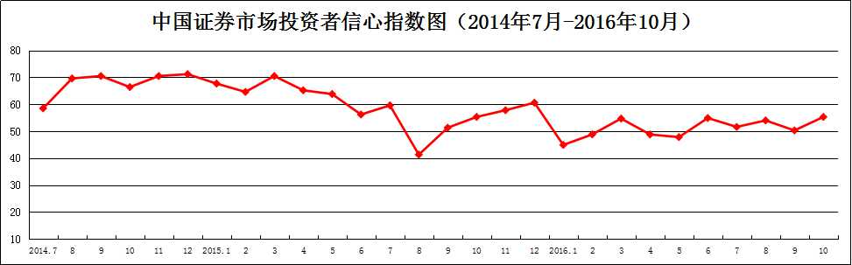

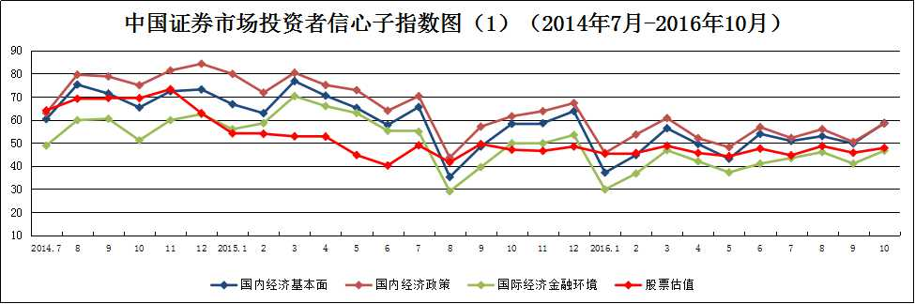
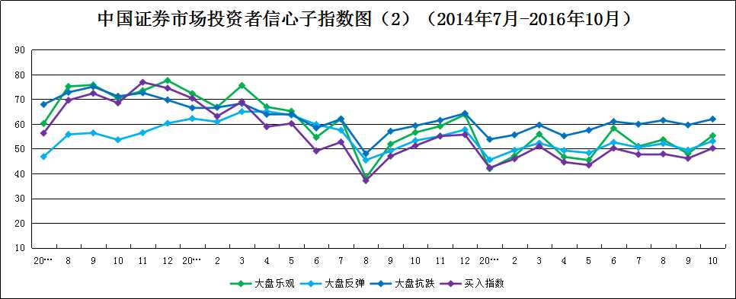
说明：信心指数取值范围为[0，100]，50为中性值。

